**กลุ่มไลน์ ระบบแสกนลายนิ้วมือ  
ลิ้งเชิญเข้ากลุ่มไลน์**

[**http://line.me/R/ti/g/oyk0mGkYYe**](http://line.me/R/ti/g/oyk0mGkYYe)

**คิวอาร์โค้ดเข้ากลุ่มไลน์**



**คู่มือการใช้งานโปรแกรม ระบบแสกนลายนิ้วมือ สำหรับ หน่วยงาน**

ขั้นตอนการใช้งาน สำหรับ หน่วยงาน มีดังนี้

1. เปิดโปรแกรม Google Chrome แล้วเข้าไปยัง www.intranet/ โรงพยาบาลดังรูป

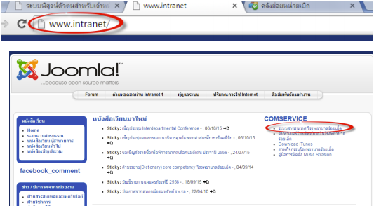

1. คลิกที่โปรแกรม One User All Program

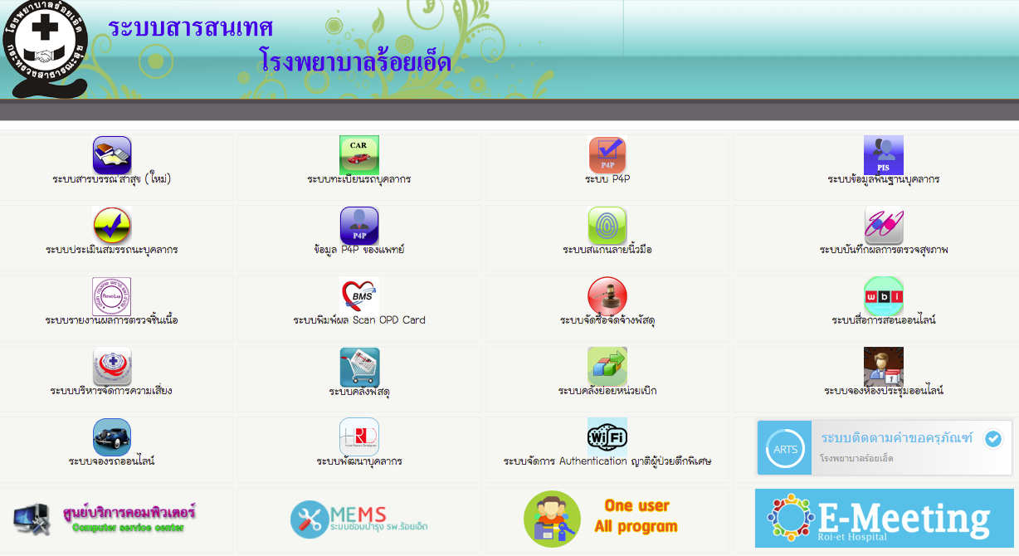

1. 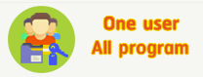หลังจากคลิกที่ icon โ โปรแกรมจะแสดงหน้าจอให้ Login เข้าใช้งาน

ให้ป้อน ชื่อผู้ใช้งานระบบ และรหัสผ่าน เพื่อเข้าใช้งาน ดังรูป

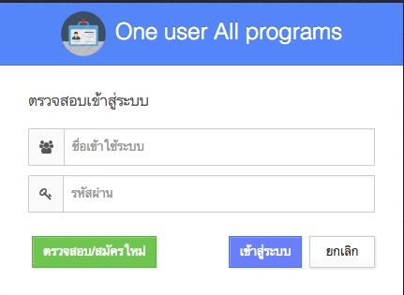

1. หลังจาก login เข้าใช้งานระบบ ได้แล้ว โปรแกรมจะแสดงหน้าจอ ดังรูป แล้วทำการคลิกที่ ระบบแสกนลายนิ้วมือ ดังรูป

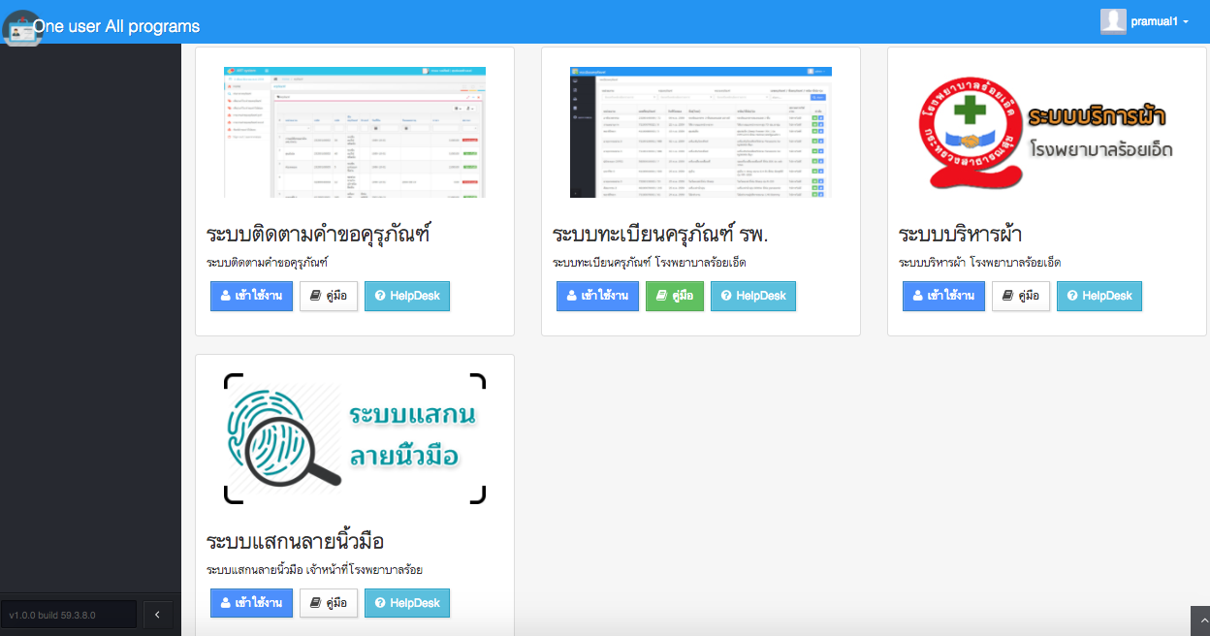

1. หลังจากเข้าสู่ระบบแล้ว จะแสดงหน้าจอ โปรแกรม ดังนี้

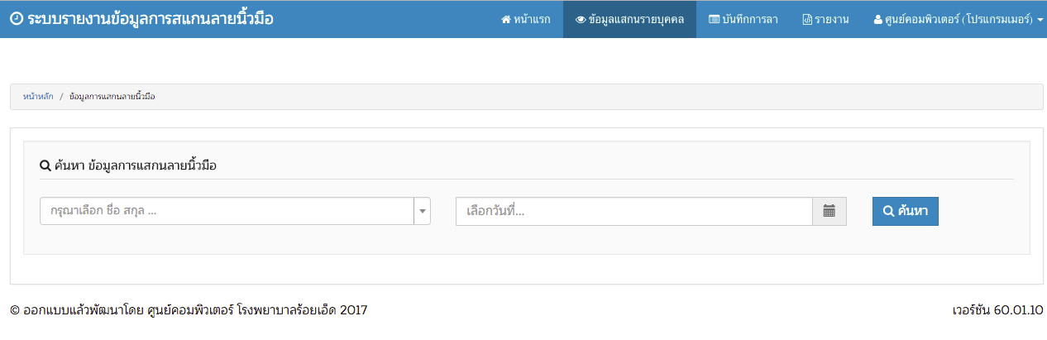

1. เมนู **หน้าแรก** เป็นการแสดงรายการ ของบุคลากรทั้งหน่วยงาน ว่ามีกี่คน และแสดงวันลา งานภายในวันนั้น ๆ

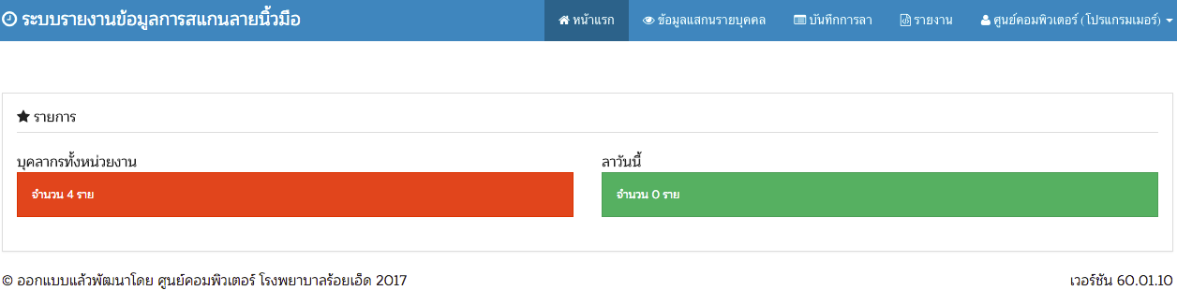

1. เมนู **ข้อมูลสแกนรายบุคคล** เป็นการค้นหา ข้อมูลการแสกนรายนิ้วมือ ของบุคลากรภายในหน่วย งานนั้น โดยจะ แสดง ชื่อ นามสกุล สถานที่แสกนลายนิ้วมือ วันที่แสกน และสถานะ เข้า ออก ดังรูป

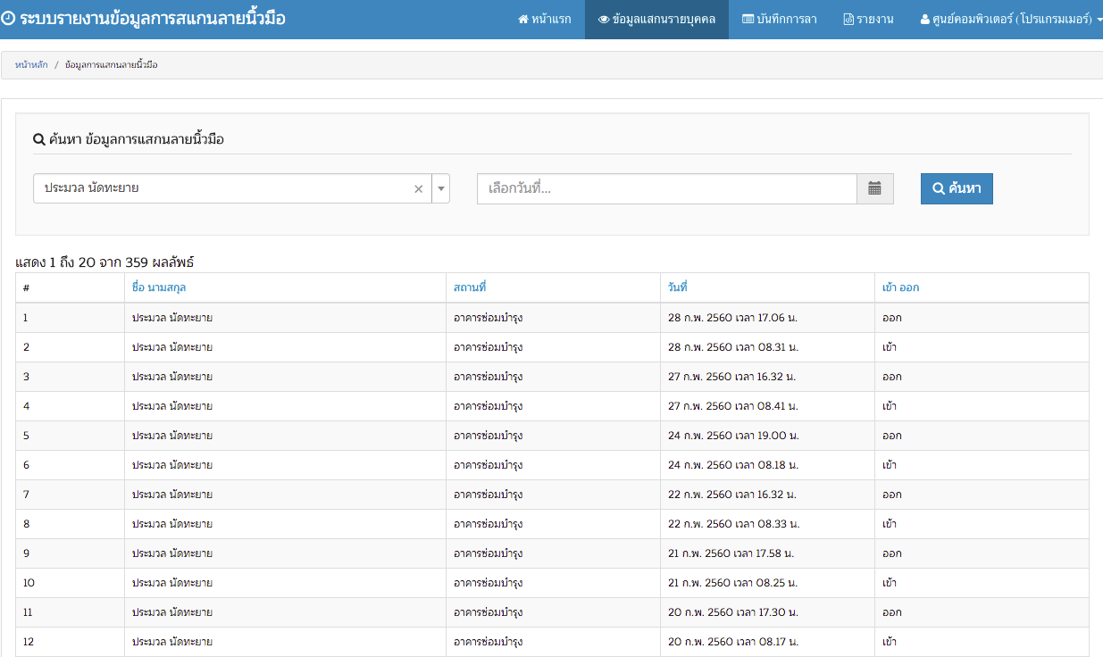

1. เมนู **บันทึกการลา** เป็นการค้นหาวันลางาน ของบุคลากร ภายในหน่วยงาน และเพิ่มการลางานใหม่
   1. สำหรับการ **ค้นหา ** วันลาของหน่วยงาน ให้คลิกเลือก คลิกที่ต้องการ ค้นหา หรือ กรณีที่ต้องการ วันลาทั้งหมดให้ กดค้นหาเลย ระบบจะทำการ ดึงวันลา มาให้ทั้งหมด ดังรูป

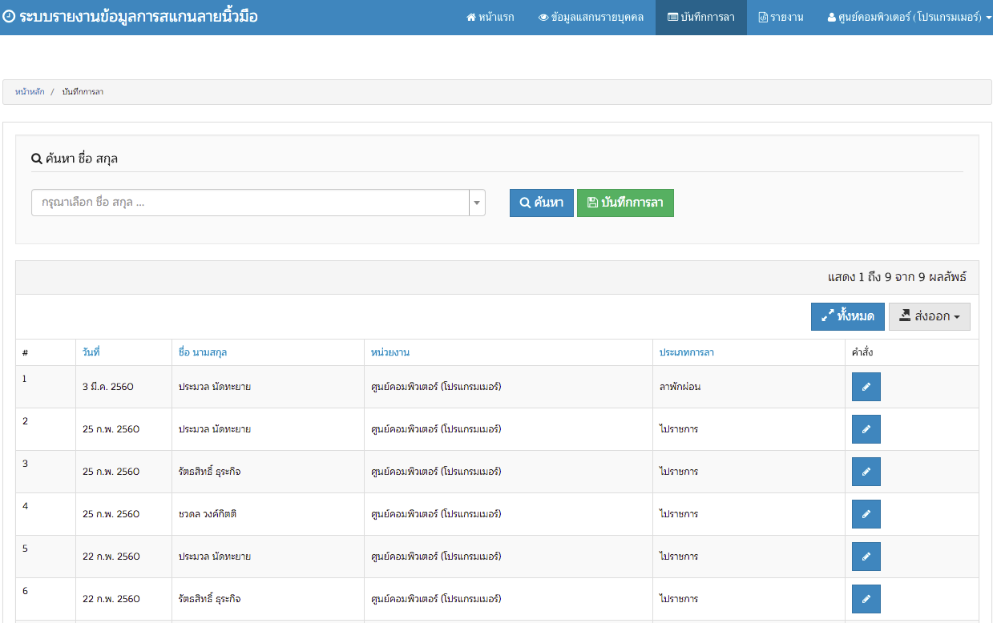

* 1. สำหรับการ **บันทึกการลา** เป็นการบันทึกการลาใหม่ เช่น การลาไปราชการ ลากิจ ลาป่วย เป็นต้น ขั้นตอนการลาคือ เลือกวันที่ที่ต้องการลาก เลือกคนในหน่วยงาน ที่ต้องการลา

การเพิ่มคน สามารถเพิ่มได้มากกว่า 1 คน แล้วที่การเลือก ประเภทการลา แล้วทำการ บันทึก ดังรูป

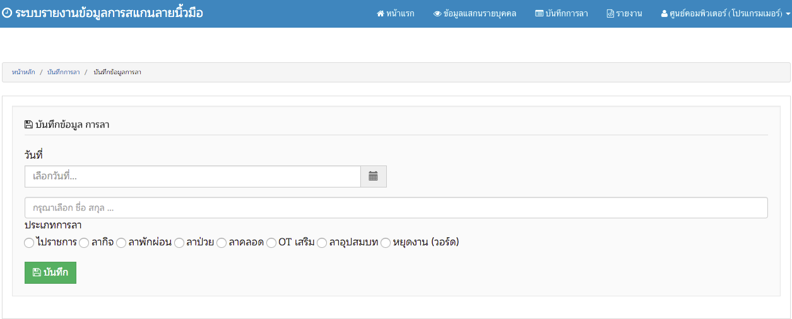

1. เมนู **รายงาน** เป็นการแสดงรายงาน ของคนในหน่วยงาน ประกอบด้วย
   1. รายงานการแสกนลายนิ้วมือรายบุคคล ขั้นตอนการดึงรายการ คือ ให้ทำการเลือก คนในหน่วยงาน ที่ต้องการดูข้อมูล เลือกวันที่ เริ่มต้น และ วันที่ สิ้นสุด กด ปริ้นรายงาน ดังรูป

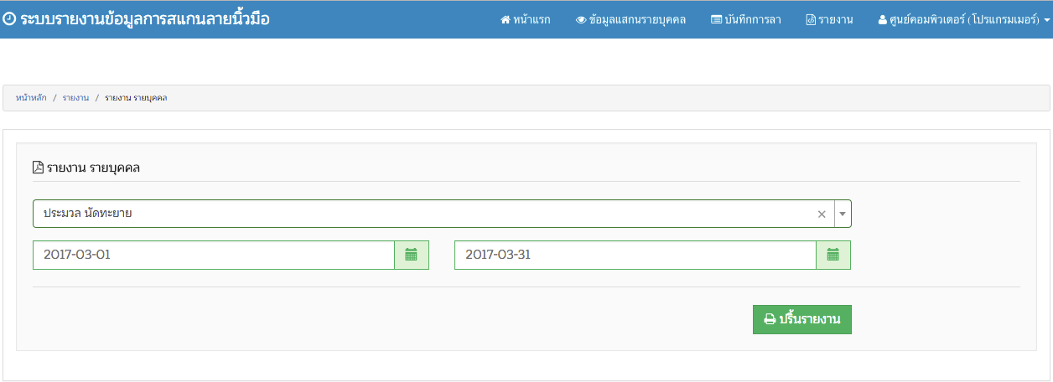

* 1. รายงานการแสกนลายนิ้วมือรายแผนก ขั้นตอนการดึงรายงาน คือ ให้เลือก วันที่ เริ่มต้น และวันที่ สิ้นสุด ดังรูป

